Domácí práce pro žáky třídy 7.A, 7.B na období 6.4.-10.4.2020
Předmět: ZEM
Pedagog: Mgr. Eva Hradilová
Milí sedmáci,
pro ty, kdo vyplňovali PL z minula ručně, mám opět řešení.

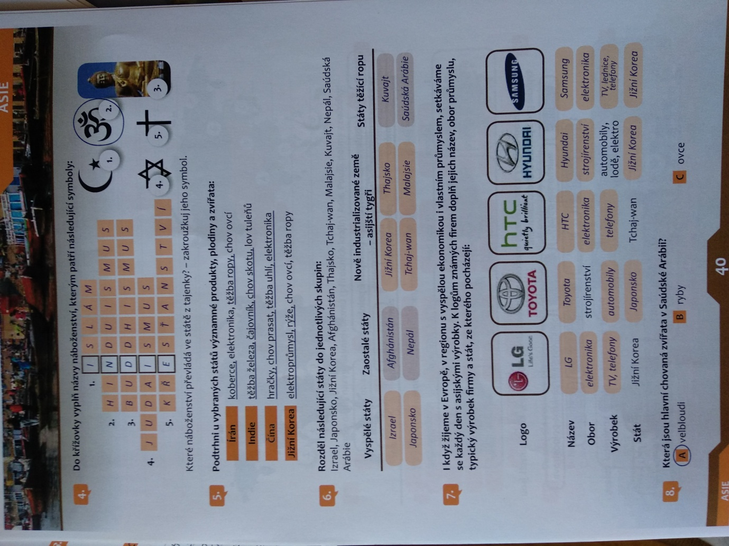
V dubnu a květnu budeme postupně procházet jednotlivé oblasti Asie.
Na začátek si uvedeme jejich přehled, který naleznete v uč. str. 99. Do těchto skupin se státy dělí podle polohy. Každý autor učebnice je může dělit trošku jinak, někteří autoři spojují např. oblast Blízkého a Středního východu do 1 oblasti, někteří určitou oblast nazývají trošku jinak. To uvidíte sami při plnění pracovního listu.
V příloze v materiálech na internetu bude přidána politická mapa s kvalitním rozlišením, používejte ji.

1. Napište si 8 vytučněných oblastí z uč. str. 99. Kdo máte možnost si vytisknout slepou mapu, který už je v materiálech na internetu, tak si ji vytiskněte a odlište si barevně těch 8 oblastí podobně, jak máme v učebnici. Kdo možnost tisku nemáte, zkuste si nakreslit obrys Asie a také si tam vyznačit 8 oblastí.

2. Napište si BLÍZKÝ VÝCHOD, do této oblasti řadíme 6 států: T, K, I, L, S, J (doplňte celé názvy států).
Dále si napište text o státech a doplňte k němu slova z nabídky.

Nabídka slov: Palestina, největší, ostrov, Istanbul, Jordán, Mrtvému, cedr, turistiky, Sýrie, jižní, Izrael, Tigris
Turecko – je to ………………… stát oblasti. Jeho část leží v Evropě-především město …………………, které mělo dříve název Konstantinopol/Cařihrad, zajímavostí je, že toto město leží na 2 kontinentech. Velké zisky plynou z ………………….. Má rozvinutý průmysl (auta Renault, textilní, potravinářský).

Kypr – je ……………… rozdělený na 2 části – severní tureckou a jižní řeckou. Jeho hl.město Nikósie je také rozděleno. Členem EU je pouze …………. část.

Oblast, kde se nachází státy Sýrie, Jordánsko, Izrael a Libanon se dříve nazývala ………………… Dnes je oblastí náboženských, politických, etnických a národnostních sporů.

………………… - je velmi vyspělý (průmysl, zemědělství) a židovský stát. V Jeruzalémě je významná památka Zeď nářků, turisté navštěvují ……………… moře, Betlém, Tel Aviv. Vojenská služba je povinná i pro ženy.

Libanon – symbolem je strom ………… Hl.město je sídlem obchodu, bank a finančnictví. V zemi je výrazná menšina syrských uprchlíků.

…………. – stát, kde probíhá válečný konflikt, kvůli kterému mnoho jeho obyvatel muselo uprchnout.
Zemí protékají řeky Eufrat a …………..

Jordánsko – nachází se v něm skalní město Petra, řeka …………….

3. Vyplňte PL STR.41/1, 2, 3 – zde v souboru, můžete opět na: interaktivita.etaktik.cz

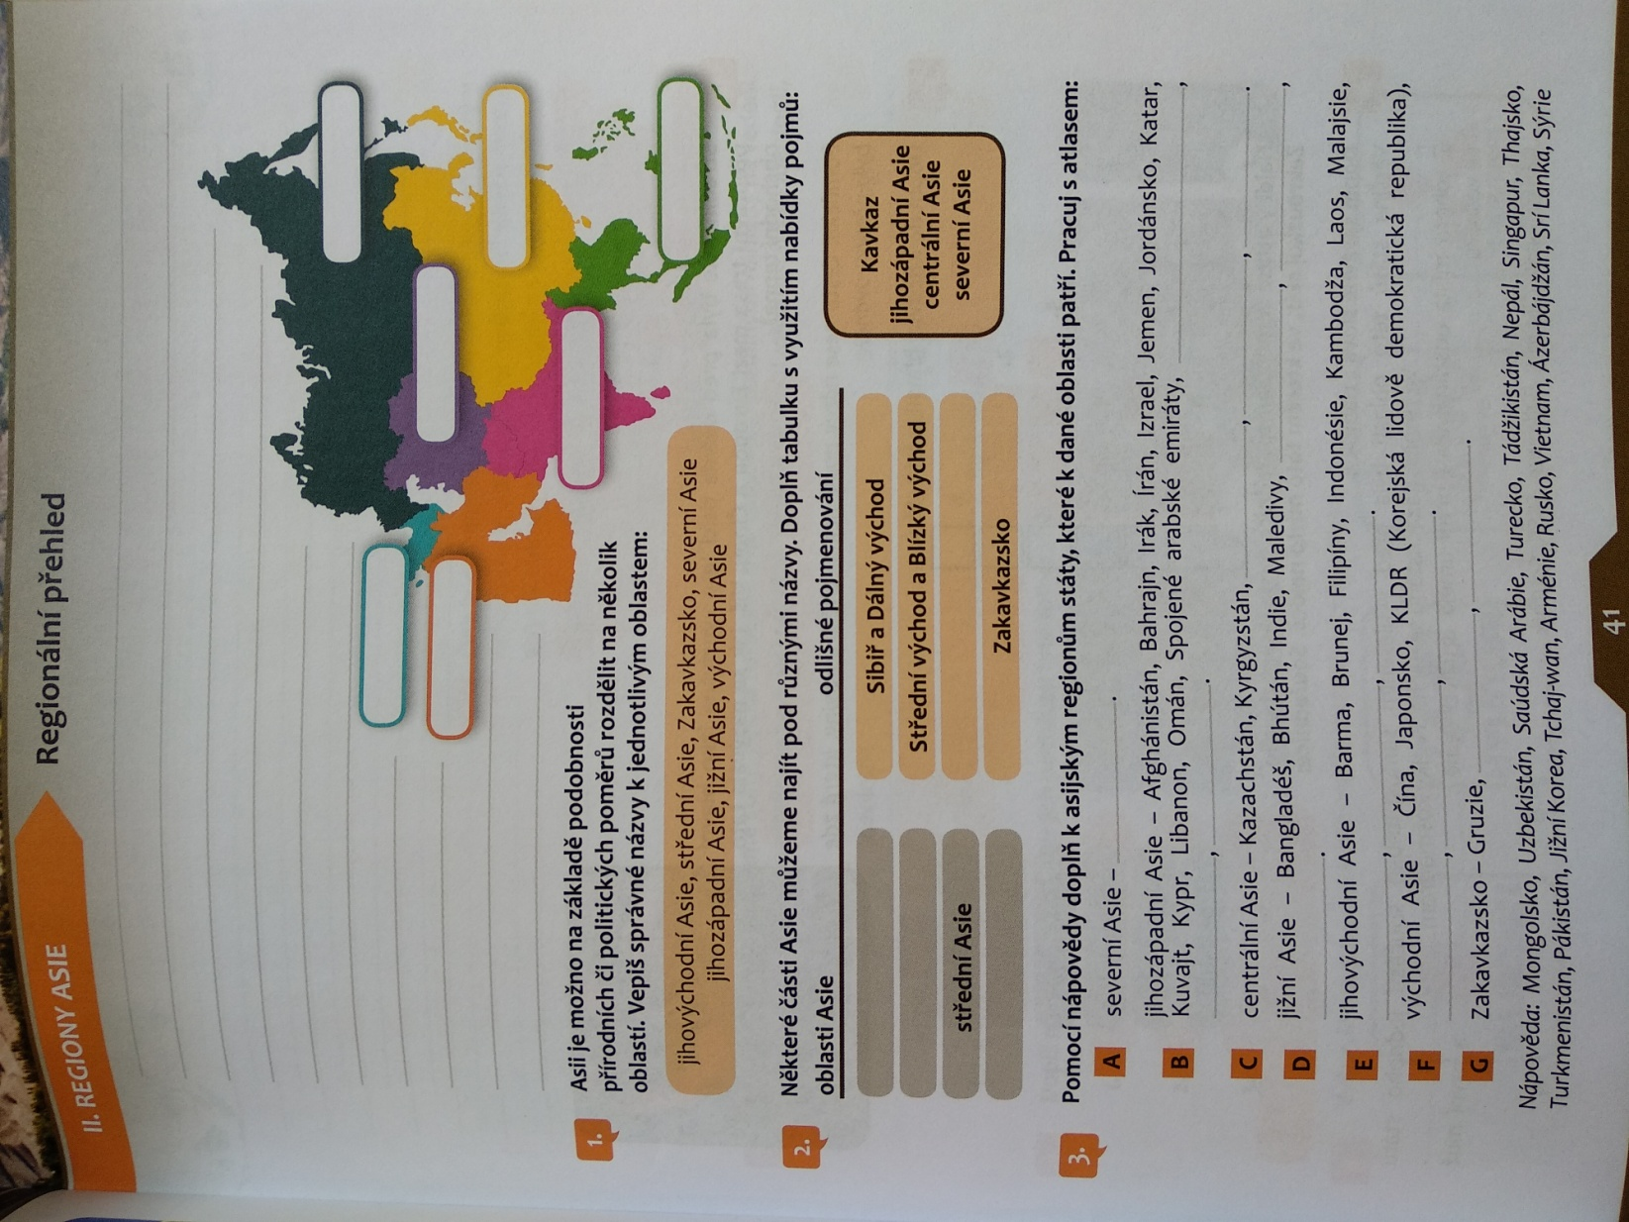

4. Mrkněte na odkazy k městům/místům Blízkého východu.
https://www.radynacestu.cz/magazin/10-duvodu-proc-navstivit-istanbul/
https://www.livingstone.cz/prakticke-informace/informace-o-destinacich-a-fotogalerie/izrael
https://www.radynacestu.cz/magazin/izrael-zed-narku/
https://ct24.ceskatelevize.cz/svet/2751119-libanon-je-zeme-uprchliku-ktera-vstala-z-popela-cesta-do-udoli-maronitu-na-chramy-v
https://www.clovekvtisni.cz/sborova-poezie-a-odhodlani-zivot-dvanactilete-ayi-v-zemi-kde-je-uz-desatym-rokem-valka-6497gp
https://www.livingstone.cz/prakticke-informace/informace-o-destinacich-a-fotogalerie/jordansko

Můžete si přečíst dva příběhy Syřanů (zdroj: https://www.clovekvtisni.cz/jak-nekonecnych-muze-byt-9-let-syrie-vstupuje-do-10-roku-valky-6465gp)
„Jmenuji se Azzam Obaid a jsem z vesnice ze severní části Hamá. Mám pět dětí, nejmladšímu je pět a nejstaršímu dvacet. Dřív chodili do školy v naší vesnici. Teď už tam ale žádná škola není.
Všechno se za ty roky změnilo. Přišli jsme hlavně o naši půdu a zdroj příjmu. Před devíti lety jsme měli velký kus půdy, kde jsem pěstoval brambory a pšenici. Vydělal jsem si tím téměř 50 000 syrských liber ročně, což bylo v té době hrozně moc a díky tomu jsem mohl zaopatřit celou rodinu. Na kvalitu života jsme si nemohli stěžovat. Teď jsme o všechno přišli a jsme závislí na humanitární pomoci a na tom, co dostaneme. Mé děti už nemohou chodit do školy, protože v našem okolí není žádná otevřená. Cítíme se ponížení, jako bychom ztratili naši důstojnost. Byli jsme donuceni žít daleko od svého domova.
Vrátit se domů je pro mě ta nejdůležitější věc na světě. Představuji si, jak jen sedím venku a dýchám čerstvý vzduch v naší vesnici. Je mi 45 let a už si ani nedokážu představit další stěhování v příštích letech. Můj život ubíhá, chci si zkrátka jen sednout před svůj dům a cítit vůni domova a své zahrady. Být donucen opustit domov je hrozné a ponižující. Nikdy se necítíte dobře, je to nesnesitelné dokonce i se všemi lidmi okolo, protože pro každého je všechno strašně těžké. Asi deset mužů, které jsem velmi dobře znal, zemřelo na infarkt. Ten jim způsobil ten věčný strach a úzkost. Nemyslím si, že ty krásné dny, co jsem v minulosti prožil, se někdy vrátí. Mám pocit, že se už nikdy nebudu cítit tak dobře a tak šťastný jako jsem býval dřív. Možná, že se věci změní a budou lepší než teď, ale v nás už navždy bude ten věčný stres z toho, že nic není stabilní. Víme, co znamená chudoba. Zdraví, rodina a bezpečí je pro mě to nejdůležitější.“
„Jmenuji se Fatima a jsem z vesnice, která leží v jihovýchodní části Idlibu. Před devíti lety jsem neměla děti, žila jsem společně se svou matkou. V roce 2011 bylo všechno v pořádku a my jsme si šťastně a v klidu žily. Byly jsme doma a nic nám nechybělo.
Poprvé jsme musely utéct před šesti lety. Vždycky jsme se stěhovali společně s mým bratrem a jeho rodinou. Mé matce bylo tehdy 75 let. Už nežije, z toho stresu a věčné úzkosti zemřela na infarkt. Zažili jsme silné ostřelování raketami a vojenskými letouny, bylo to strašně nebezpečné.
Než jsme utekli, tak jsem si při jednom z náletů poranila hlavu. Díky Bohu to nebylo nic vážného, ale když jsem si rukou zakryla obličej, cítila jsem, jak mi z hlavy teče krev. Lekla jsem se, upadla a zlomila si nohu.
Pak jsme odešli do vesnice v jižní části Idlibu, kde jsme zůstali asi měsíc. Nic jsme si s sebou nevzali, mysleli jsme, že se za pár dní vrátíme. Zůstali jsme v té vesnici jen asi měsíc, protože jsme si tam nemohli dovolit platit nájemné. Pak jsme se přesunuli do jiné vesnice, kde jsme dostali nějaké plachty, deky a dřevěné tyče, ze kterých jsme si tehdy postavili stan. To s námi zrovna nebyl náš bratr a já jsem pracovala na farmě, abych se postarala o sebe a svou matku. Matka potřebovala léky, za které jsem každý týden platila 2 000 syrských liber. Rok na to došlo v téhle oblasti k velkému ostřelování, a tak jsme byly znovu nuceny utéct. Tentokrát jsme šly do západní části provincie Aleppo. Stěhovali jsme se kvůli náletům a ostřelování celkem čtyřikrát, než jsme nakonec došli na sever Idlibu, kde nám humanitární organizace daly dva stany, do kterých jsme se všichni vešli. V jednom jsem byla já s matkou, druhý měl bratr se svou rodinou. Pevně věřím, že se budeme moci vrátit do svých vesnic a začít tam znovu žít. To samé přeji všem lidem, kteří byli stejně jako my vyhnáni z domova. Chci, aby tohle krveprolití skončilo a už jsme nebyli svědky žádného dalšího zabíjení.“

Můžete se podívat i na videa na Youtube o Sýrii z dílny Člověka v tísni:
https://www.youtube.com/watch?v=fKU98cWNMY4 Amira ze Sýrie, chci být doktorkou a léčit děti
https://www.youtube.com/watch?v=VGDWg1zxQi8 Vzdělání léčí ztracenou generaci v Sýrii

5. Dobrovolná aktivita - pošlete mi odpovědi do 10.4. včetně na mail.
Jak se jmenuje herečka, která se narodila v Jeruzalémě a hrála Padmé Amidalu ve Star Wars?
Který herec z Matrixu se narodil v Libanonu?

